

Sistem automat de parcare cu Arduino
Iacob Bianca Lavinia
21.01.2026

1. Enunțul problemei
În parcările cu acces controlat este necesar un mecanism care să:
- permită intrarea doar dacă există locuri disponibile,
- permită ieșirea oricând (independent de starea de „plin”),
- ofere feedback clar utilizatorului (șoferului) privind starea accesului și numărul de locuri,
- evite erori de contorizare cauzate de detecții multiple ale aceluiași vehicul sau de mișcări lente în zona barierei.
Problema practică abordată este implementarea unui sistem embedded care să realizeze automat:
- detecția vehiculelor la intrare și ieșire;
- acționarea unei bariere prin servomotor;
- actualizarea unui contor de locuri disponibile într-o parcare cu capacitate fixă;
- afișarea informației către utilizator pe LCD 16×2;
- semnalizare vizuală printr-un semafor LED (roșu/galben/verde) pentru acces interzis / avertizare / acces permis.
Soluția trebuie să fie robustă, lizibilă, ușor de calibrat (prag de detecție, timpi servo, capacitate) și structurată astfel încât să poată fi extinsă ulterior.
2. Soluția
2.1 Prezentare generală
Sistemul este construit în jurul unei plăci Arduino UNO, care preia măsurători de distanță de la doi senzori ultrasonici HC-SR04 și decide, în funcție de:
- sensul de deplasare (intrare vs ieșire),
- numărul de locuri disponibile (slots),
- evenimentele de trecere detectate de senzori,
dacă trebuie:
- să deschidă bariera (servomotor),
- să închidă bariera,
- să incrementeze/decrementeze contorul de locuri,
- să afișeze mesaje pe LCD și să actualizeze semaforul LED.
O cerință esențială este evitarea contorizărilor eronate. Pentru aceasta, implementarea folosește:
- detecție pe front (edge detection) pentru a număra o singură dată un eveniment,
- mașină de stări finite (FSM) pentru a gestiona coerent secvențele intrare/ieșire,
- o stare de „curățare” (WAIT_CLEAR) pentru a impune eliberarea completă a zonei înainte de revenirea la repaus.

2.2 Componente hardware utilizate
Placă de control
- Arduino UNO (ATmega328P)
Senzori
- 2 × HC-SR04:
  - Senzor „ENTRY” (intrare): detectează apropierea vehiculului din exterior.
  - Senzor „EXIT” (ieșire / după barieră): confirmă trecerea completă (intrare) sau detectează vehiculul care dorește să iasă.
Actuator
- Servomotor pentru barieră, controlat din pin digital:
  - în cod este comandat prin valori de tip „stop/speed”, cu timpi de acționare (deschidere/închidere) definiți.
Afișare
- LCD 16×2 cu interfață I2C (adresă tipică 0x27 în cod)
Semnalizare
- 3 LED-uri (Roșu, Galben, Verde) ca semafor de stare
Alimentare / stabilizare (recomandat în practică)
- Condensator electrolitic 220–470 µF între 5V și GND (aproape de servo), pentru a reduce căderile de tensiune.
2.3 Conectare
Implementarea software presupune următoarea mapare hardware:
Senzor intrare (ENTRY)
- TRIG_ENTRY = 8
- ECHO_ENTRY = 9
Senzor ieșire (EXIT)
- TRIG_EXIT = 6
- ECHO_EXIT = 7
Servomotor
- SERVO_PIN = 2
Semafor LED
- LED_R = 3
- LED_Y = 4
- LED_G = 5
LCD I2C
- SDA → A4
- SCL → A5
- VCC → 5V
- GND → GND
2.4 Descrierea software: biblioteci și inițializare
Codul utilizează biblioteci standard și uzuale pentru embedded Arduino:
- Wire.h – comunicație I2C
- LiquidCrystal_I2C.h – control LCD
- Servo.h – control servo

Inițializarea LCD-ului:
- LiquidCrystal_I2C lcd(0x27, 16, 2);
Setează un LCD 16×2 la adresa I2C 0x27.
Inițializarea servo-ului:
- Servo gateServo; + gateServo.attach(SERVO_PIN);
Inițializarea pinilor:
- pinii TRIG ca OUTPUT, ECHO ca INPUT,
- pinii LED ca OUTPUT.
3. Parametri de funcționare și calibrare
3.1 Capacitatea parcării
- const int SLOT_MAX = 4;
- int slots = SLOT_MAX;
Sistemul pornește cu parcarea considerată „goală” (toate locurile disponibile). Scăderea și creșterea se fac cu protecții:
- slots = max(0, slots - 1);
- slots = min(SLOT_MAX, slots + 1);
Astfel, nu se poate ajunge la valori negative și nu se depășește capacitatea maximă.
3.2 Pragul de detecție
- const int DETECT_CM = 10;
Dacă distanța măsurată este < 10 cm, se consideră că un vehicul este prezent în zona senzorului.
3.3 Comanda servomotorului (deschidere/închidere)
Codul folosește o comandă de tip:
- SERVO_STOP = 92 (valoare neutră/stop),
- SERVO_SPEED = 25 (amplitudine pentru mișcare),
- OPEN_MS = 350, CLOSE_MS = 350 (durata mișcării).

Controlul direcției se poate inversa prin:
- const bool INVERT_DIR = false;
4. Achiziția distanței (senzori HC-SR04)
Funcția:
long getDistanceCM(int trigPin, int echoPin)
realizează o măsurare standard:
- pune TRIG LOW (stabilizare),
- emite impuls HIGH de ~10µs,
- măsoară durata impulsului pe ECHO cu pulseIn(..., 30000).
Timeout-ul de 30000 µs (~30 ms) limitează blocarea și corespunde aproximativ unei distanțe maxime de câțiva metri.
Dacă duration == 0, funcția întoarce 999 pentru a semnala „nimic detectat / în afara razei”.
Conversia timp→distanță:
- se folosește aproximarea vitezei sunetului 0.034 cm/µs,
- distanța = (duration * 0.034) / 2 (împărțire la 2 deoarece impulsul parcurge dus-întors).

5. Interfața cu utilizatorul: LCD și semafor
5.1 Afișaj LCD
Sunt implementate două ecrane principale:
a) Ecran normal (parcare funcțională)
Funcția showSlots() afișează:
- linia 1: "WELCOME!"
- linia 2: "Slots Left: X"
Codul suprascrie spațiile astfel încât să nu rămână caractere vechi pe LCD .
b) Ecran „parcare plină”
Funcția showFull() afișează:
- "SORRY :("
- "Parking Full"
Acest mesaj apare doar când:
- slots == 0 și există prezență la intrare (ENTRY).
5.2 Semafor LED (logică)
Funcția updateTrafficLight() stabilește LED-ul aprins în funcție de două condiții:
- Avertizare parcare plină la intrare
- dacă fullEntryWarning == true → LED Galben ON, roșu/verde OFF.
- Stare barieră
- dacă gateOpen == true → LED Verde ON,
- altfel → LED Roșu ON.
Astfel:
- roșu = bariera închisă,
- verde = bariera deschisă,
- galben = parcare plină (doar în contextul intrării).

6. Algoritmul de control: edge detection + FSM
6.1 Detecția pe front (de ce este necesară)
Senzorii pot rămâne activați pe durata în care mașina staționează sau se mișcă lent. Dacă s-ar folosi doar „entry == true”, atunci contorul s-ar modifica de mai multe ori.
De aceea se folosește:
- prevEntry, prevExit pentru starea anterioară,
- evenimentul de tip „front crescător”:
  - entryEdge = entry && !prevEntry;
  - exitEdge = exitS && !prevExit;
Prin această metodă, un vehicul generează un singur eveniment la momentul detectării inițiale.

6.2 Mașina de stări finite (FSM)
Codul definește:
enum State { IDLE, ENTRY_WAIT_EXIT, EXIT_WAIT_ENTRY, WAIT_CLEAR };
State state = IDLE;
6.2.1 Starea IDLE (repaus)
În această stare:
- sistemul actualizează LCD (normal / full),
- actualizează semaforul,
- așteaptă un eveniment de intrare sau ieșire.
Caz A: încercare intrare
- dacă entryEdge și slots > 0 → se deschide bariera și se trece în ENTRY_WAIT_EXIT.
Caz B: ieșire
- dacă exitEdge → se deschide bariera și se trece în EXIT_WAIT_ENTRY.
Caz C: parcare plină
- dacă slots == 0 și entry == true:
  - fullEntryWarning = true;
  - LCD: „Parking Full”
  - LED: galben
  - bariera rămâne închisă (nu se schimbă starea).
6.2.2 Starea ENTRY_WAIT_EXIT (confirmare intrare completă)
Această stare înseamnă:
- s-a detectat o mașină la intrare,
- există locuri,
- bariera a fost deschisă,
- acum se așteaptă confirmarea că mașina a trecut complet (prin detectarea la senzorul EXIT).
La exitEdge:
- slots = max(0, slots - 1);
- se închide bariera,
- se afișează numărul actualizat,
- se trece în WAIT_CLEAR.
6.2.3 Starea EXIT_WAIT_ENTRY (confirmare ieșire completă)
Această stare înseamnă:
- s-a detectat o mașină din interior (la senzorul EXIT),
- bariera s-a deschis pentru ieșire,
- se așteaptă confirmarea trecerii complete prin zona de intrare (ENTRY).
La entryEdge:
- slots = min(SLOT_MAX, slots + 1);
- se închide bariera,
- se afișează numărul actualizat,
- se trece în WAIT_CLEAR.
6.2.4 Starea WAIT_CLEAR
În această stare, sistemul nu acceptă evenimente noi până când:
- entry == false și exitS == false.
Asta previne:
- dublarea evenimentelor dacă vehiculul stă între senzori,
- retrigger rapid din cauza zgomotului de măsurare.
După eliberare:
- sistemul revine la IDLE,
- LCD se curăță pentru a forța reafișarea corectă în IDLE.

7. Controlul barierei (open/close)
Sunt definite două funcții:
7.1 openGate()
- setează gateOpen = true,
- actualizează semaforul (verde),
- calculează comanda servo în funcție de INVERT_DIR,
- trimite comanda, așteaptă OPEN_MS,
- oprește servo (servoStop()).
7.2 closeGate()
- setează gateOpen = false,
- actualizează semaforul (roșu),
- trimite comanda de închidere pentru CLOSE_MS,
- oprește servo.
Prin oprirea explicită după delay se reduc:
- vibrațiile,
- consumul inutil,
- încălzirea servo-ului,
- uzura mecanică.

8. Schema electrică / schemă de conexiuni (Circuit diagram / schematics)
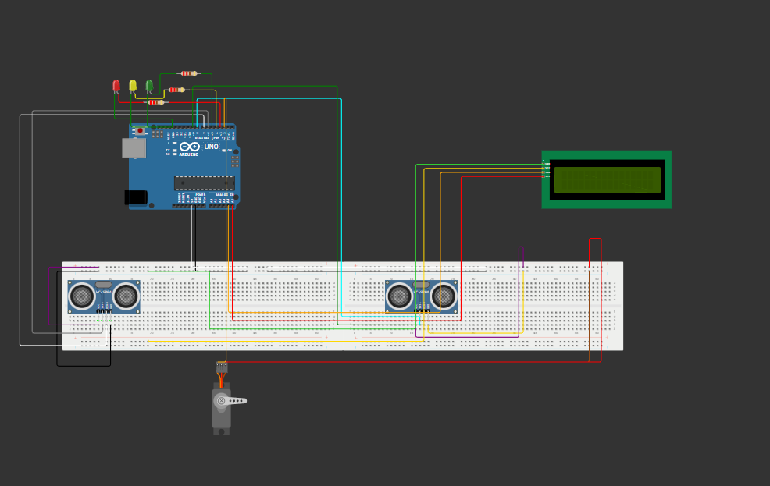
9. Imaginea proiectului
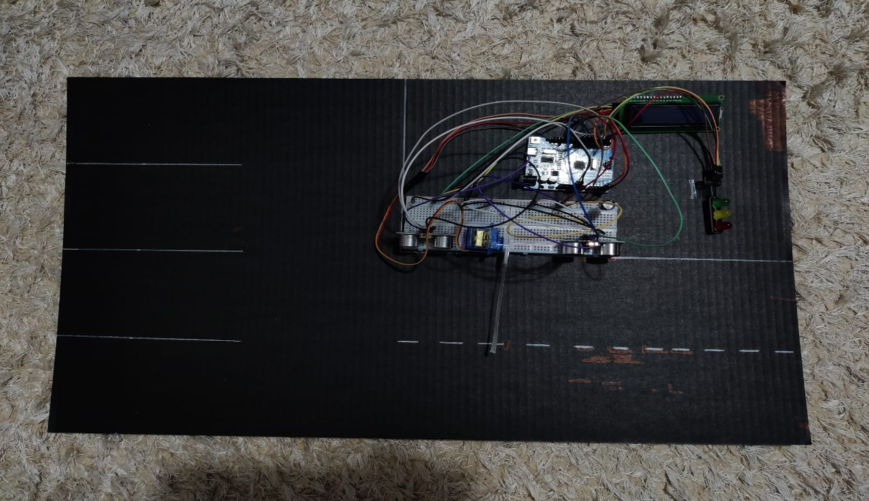
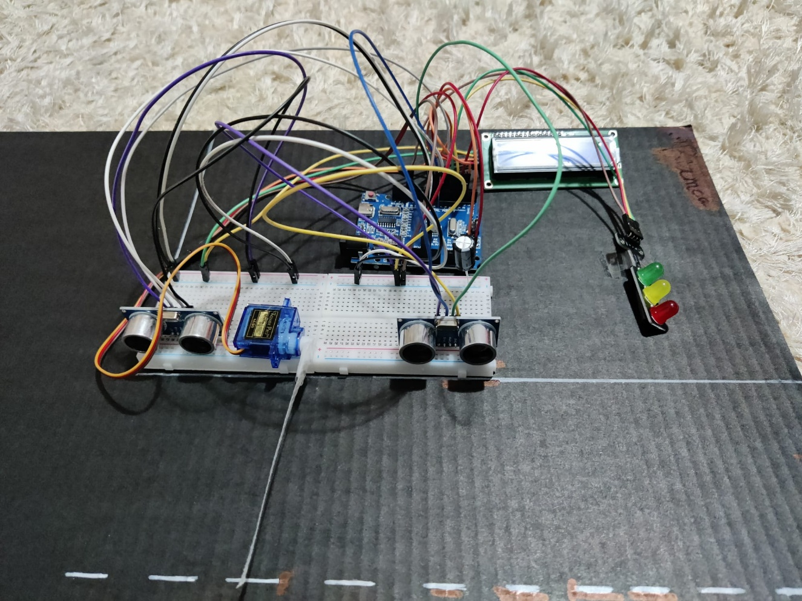
10. Testare și validare (scenarii)
Pentru verificarea corectitudinii au fost urmărite scenarii funcționale tipice:
- Intrare cu locuri disponibile
- detectare la ENTRY → barieră deschisă (verde),
- detectare la EXIT → slots--, barieră închisă (roșu),
- LCD actualizează „Slots Left”.
- Intrare când parcarea este plină
- slots == 0 și ENTRY detectează → LCD „Parking Full”, LED galben,
- bariera rămâne închisă,
- când ENTRY nu mai detectează → revine la afișaj normal.
- Ieșire indiferent de slots
- detectare la EXIT → barieră deschisă,
- detectare la ENTRY → slots++, barieră închisă.
- Anti-dublare
- după un eveniment complet, sistemul intră în WAIT_CLEAR și nu numără din nou până la eliberarea ambilor senzori.

11. Limitări și direcții de extindere
Limitări curente
- sistemul presupune o singură bandă/poartă (un flux intrare/ieșire);
- pragul de detecție fix poate necesita calibrare pentru condiții reale;
- nu există autentificare (oricine poate intra dacă sunt locuri).
Extinderi posibile
- integrare RFID / tastatură numerică pentru acces controlat;
- buzzer pentru avertizare;
- logare în Serial / card SD;
- conectivitate (Wi-Fi/Bluetooth) pentru monitorizare;
- filtrare software a distanței (medie mobilă) pentru reducerea zgomotului;
- implementare de timeout (dacă mașina nu trece în X secunde, închide bariera și revine în IDLE).
12. Concluzie
Proiectul realizează un sistem embedded complet pentru controlul accesului într-o parcare, integrând:
- detecție cu 2 senzori ultrasonici,
- contorizare corectă a locurilor disponibile,
- control automat al barierei,
- interfață de informare pe LCD,
- semnalizare vizuală tip semafor.
Utilizarea unei mașini de stări finite și a detecției pe front crescător oferă stabilitate, previne erori de numărare și produce un comportament coerent în scenarii reale de utilizare.

13. Bibliografie
- Arduino – Documentație oficială (platformă și referință API)
- Arduino Servo Library – documentație (control PWM servo)
- LiquidCrystal_I2C – documentație bibliotecă (LCD I2C)
- Datasheet HC-SR04 – principiu de funcționare și specificații
- Note de laborator PMP/DMP – interfațare senzori/actuatori

